МЕТОДИКА ВИКОНАННЯ
- Скачавши програму, відкриваємо її та починаємо роботу. Натискаємо «Новий проект», відкриється нове діалогове вікно в якому потрібно вказати «Назву проекту» та де потрібно зберегти проект, натискаємо «Далі».
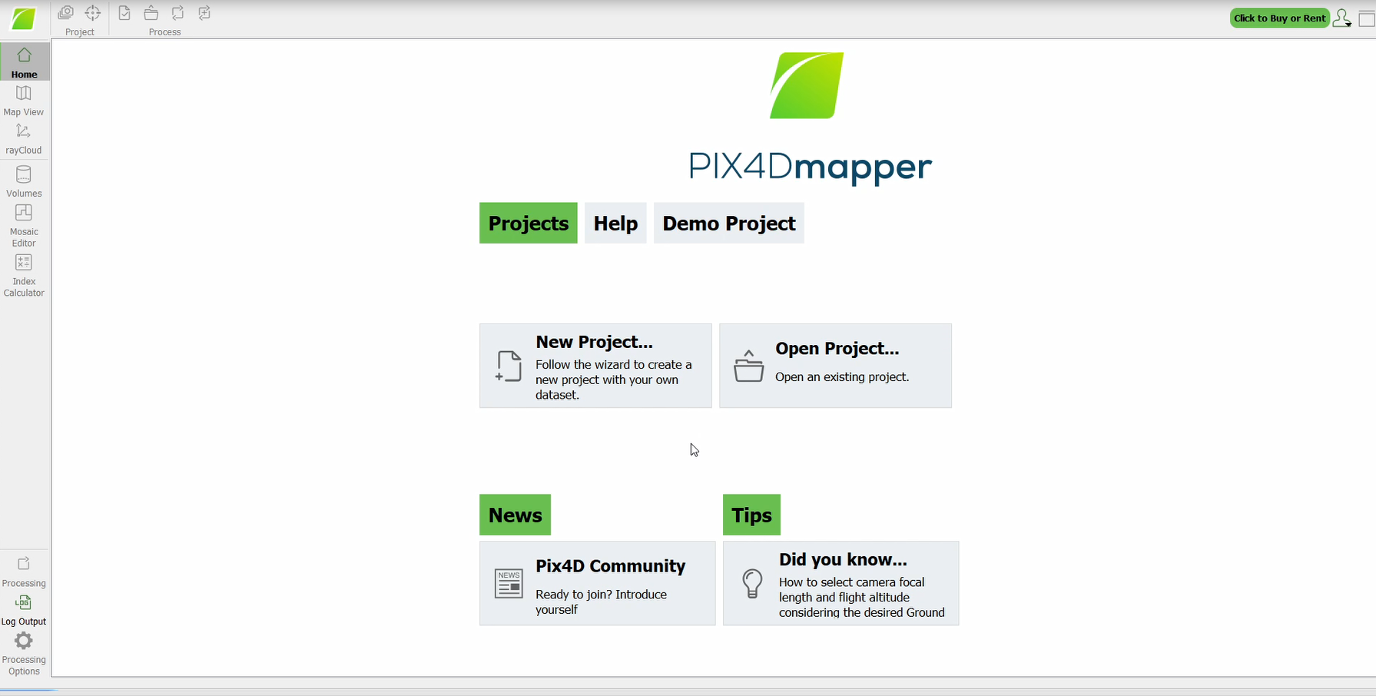
- Завантажуємо вихідні дані за № варіанту.
*в приклад взято зйомку 6 корпусу
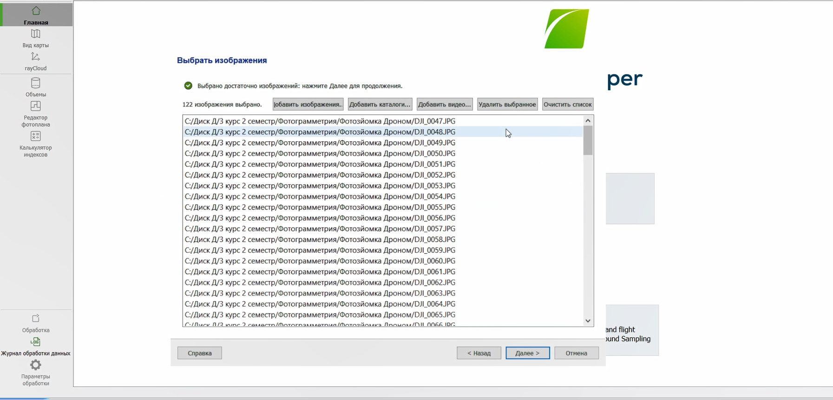

Нажимаємо «Редагувати» та встановлюємо датум і систему координат.
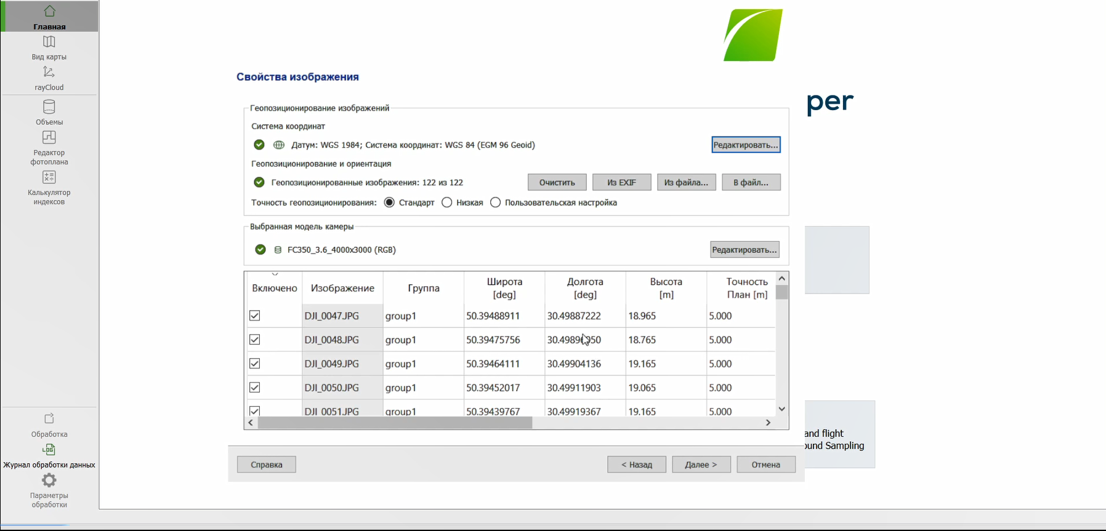
Натискаємо «З списку»
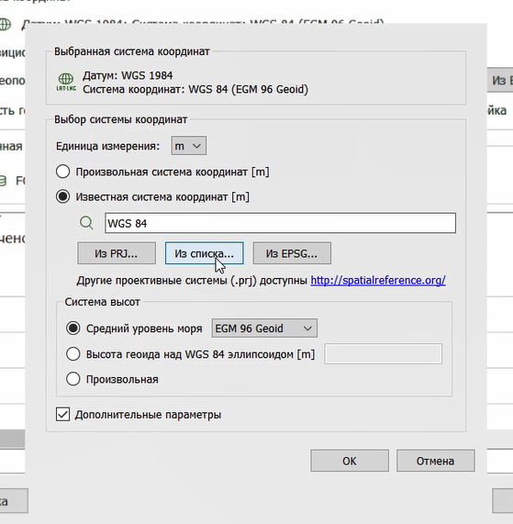
Датум та система координат повинні бути WGS1984 та WGS84 відповідно.
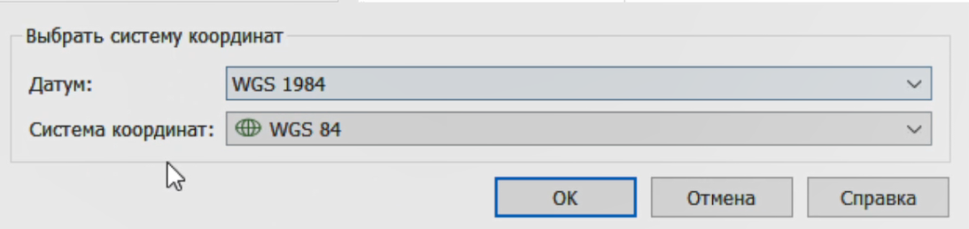

Нажимаємо «Далі», тепер потрібно вибрати початкову систему координат
Тиснемо «Відома система координат», далі «Додаткові параметри», далі «З списку»
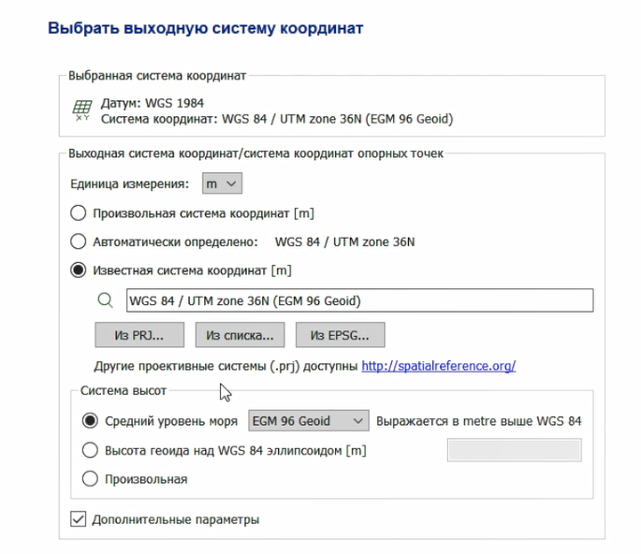
Тиснемо «Ок»
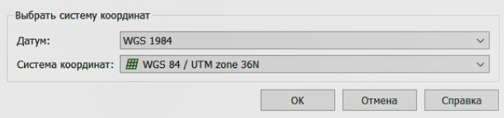

Після цього потрібно вибрати «Шаблон параметрів обробки», вибираємо «3D Maps» та натискаємо «Закінчити».
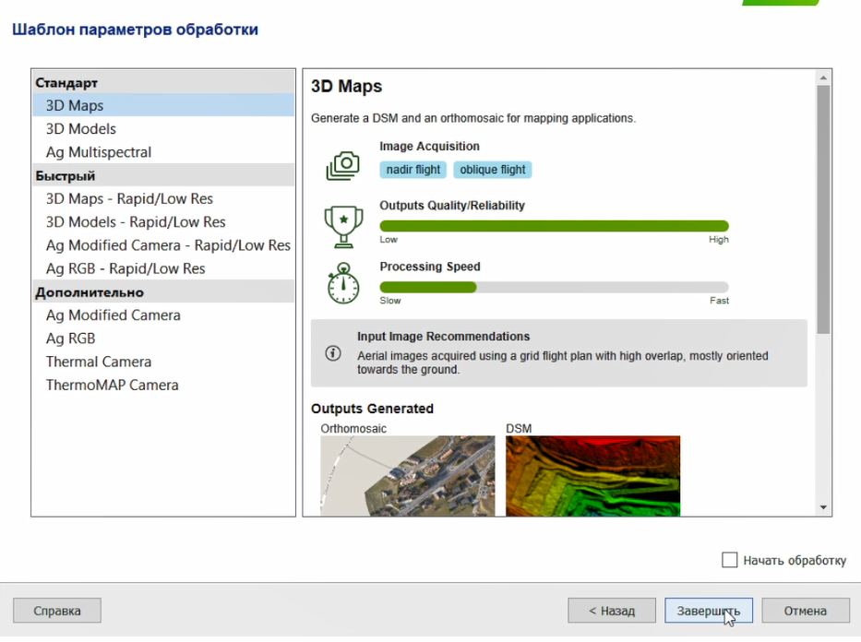
- Для виконання 1 етапу обробки потрібно встановити опорні точки.
Для цього потрібно тиснути «Додадти точку», змінити тип на «Планово-висотну опорну точку» та ввести дані, згідно варіанту, про «Широту», «Довготу», «Висоту», «Точність плану» та «Точність висоти», результат зображений нижче на рисунку:
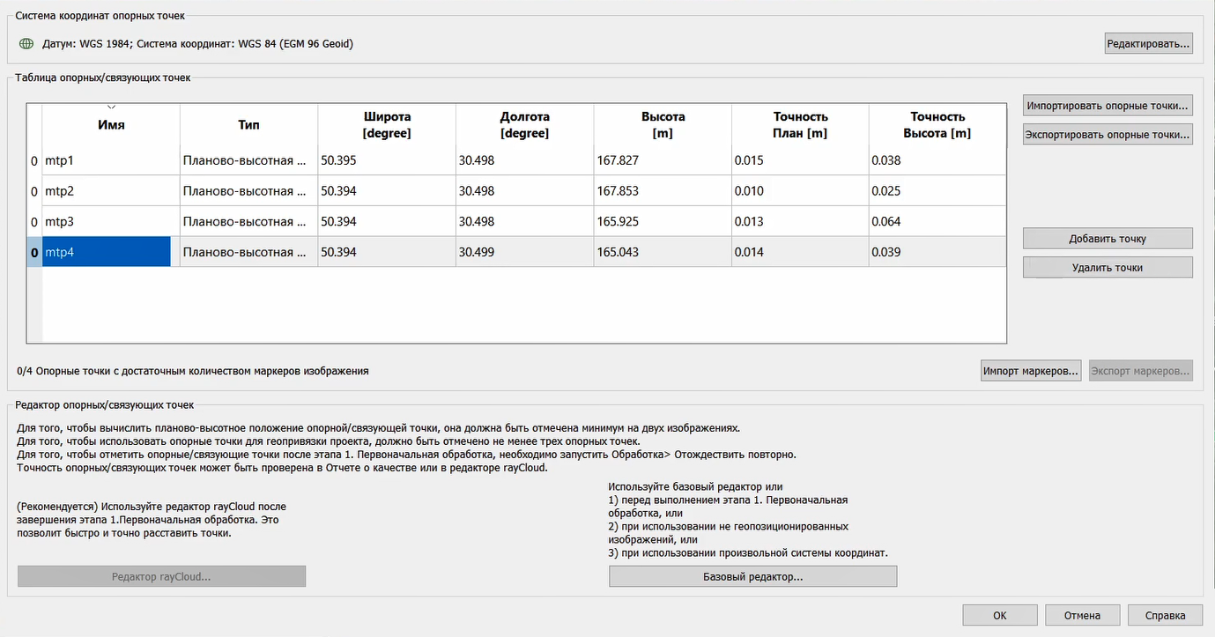

- Приступаємо до 1 етапу обробки, для того щоб це зробити, потрібно знизу зліва на панелі «Processing» вимкнути 2 та 3 етапи та запусти тільки 1. Натискаємо «Start».
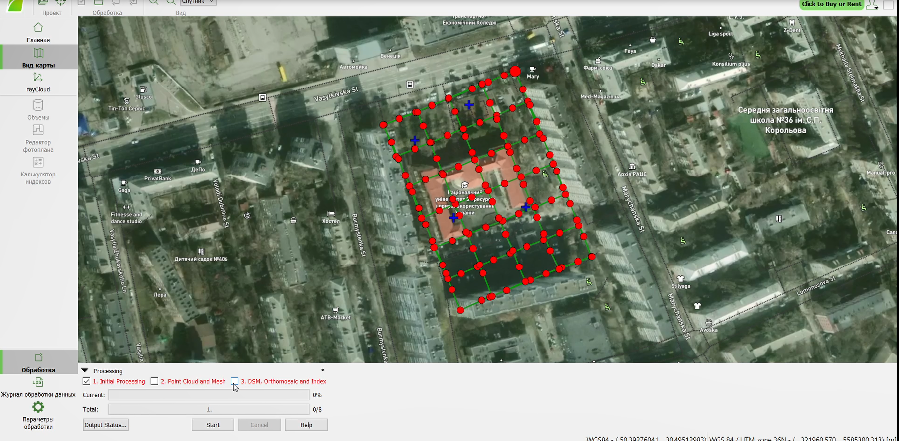

Детальна інформація по кожному пункту роботи показані у відео:

